10 ошибок родителей в воспитании детей
Любой из родителей мечтает хорошо воспитать своего ребенка. Что лично Вы вкладываете в это «хорошо»? Являются ли Ваши методы воспитания правильными?

Часто родители допускают множество ошибок, которые негативно сказываются на физических возможностях вашего чада, его психическом состоянии. Как избежать основных ошибок в воспитании?
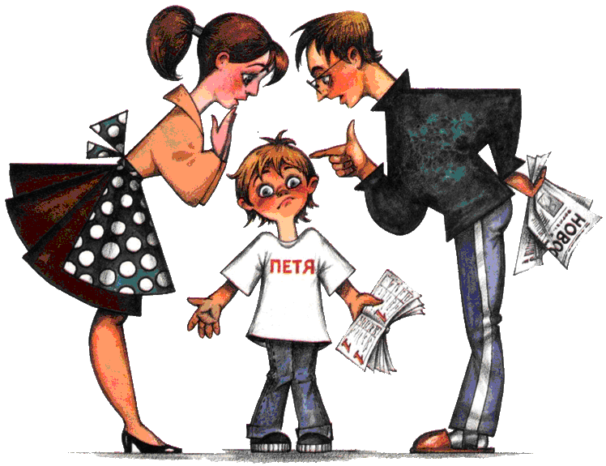

№1 Обвинения и угрозы
Метод воспитания посредством обвинений, угроз, запугивания, устыжения – абсолютно дикая ошибка, пришедшая к нам из прошлого. Большинство из Вас помнят фразу «Как тебе не стыдно!», но при этом продолжают применять ее к своим деткам. Чувство стыда вызывает желание опустить глаза, оно парализует активность и убивает любую инициативу. Разве небольшой промах того стоит? Ведь ошибки, допускаемые детьми, не приводят к каким-либо глобальным проблемам.
Наряду с чувством стыда многие родители активно используют чувство вины. Обвиняя, многие пытаются дать детям своеобразный толчок (или стимул?) к достижению успеха. Только эти благие намерения не оправдываются, ребенок начинает замыкаться. Постоянные обвинительные высказывания родителей приводят к тому, что у малыша пропадает интерес к жизни, он ощущает себя ни на что не способным созданием.
Применение запугивания и угроз тоже ни к чему хорошему привести не может. Крайне низкий процент людей может безболезненно избавиться от чувства страха. В основном же такое состояние не побуждает к действию, а имеет совершенно обратный эффект – паралич всех ощущений, неспособность действовать самостоятельно. Не растите морального инвалида, устрашайте ребенка как можно реже. Особенно это относится к знаменитой фразе «Мы больше не будем тебя любить». Для маленьких детей это шок, истерика, для более взрослых – психологический дискомфорт, желание сделать назло. Вы в любом случае эту угрозу не выполните, и ребенок начнет это понимать со временем. Такие пустые, неоправданные угрозы скоро начнут восприниматься им как ложь и просто перестанут действовать. К тому же детка просто потеряет к вам доверие и будет видеть ложь в любых ваших словах.

№2 Непоследовательность и несогласованность в воспитании
Начиная с самого раннего возраста у ребенка должны сложиться четкие границы дозволенного. Неправильно каждый день менять требования и запреты. В такой обстановке дети часто теряются и совершенно перестают ориентироваться в разных «можно» и «нельзя».
Детей нужно любить безусловной любовью, замечая при этом их успехи и поощряя за маленькие победы. Проступки также не должны остаться незамеченными, но обойдитесь без крайностей. Просто объясните ребенку, что Вы все равно его любите, но такого поведения не одобряете. Оставьте в стороне любое насилие, террор, покажите ребенку путь развития, а дальше он сможет идти сам.
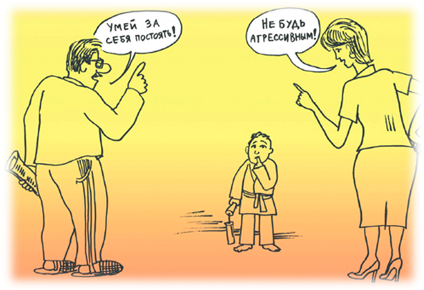
Требования к детям должны быть одинаковыми у всех членов семьи. Иначе они просто научатся приспосабливаться к ситуации. Тот родитель, чья позиция воспитания совершенно невыгодна для ребенка, перестанет быть авторитетным.

№3 Неровное отношение к детям
Зачастую родители свои проблемы и неприятности переносят на общение с детьми, что в корне неправильно. В одни моменты времени мы их целуем, балуем, покупаем все, что просят. Уже завтра можем кричать, злиться или просто замыкаемся, не обращаем на них никакого внимания. Разные «можно» и «нельзя» целиком зависят от нашего настроения.
В результате такого поведения дети делают простой вывод – неважно, что я сделал, все зависит от маминого (папиного) настроения. Они не видят вашей радости за их маленькие достижения, не осознают, что вы расстроены их проступками.
Если Вы не хотите вырастить психованную особь, начинайте контролировать свои эмоции. Отвыкайте срывать на младших свою злость, ведь они просто не знают, чего от Вас можно ожидать в следующий момент времени. Скорее всего, ребенок просто замкнется в себе, отстранится от вас. Вернуть доверие будет гораздо сложнее, чем сейчас вовремя успокоиться.

№4 Категорический запрет
Определенный круг запретов у детей должен быть, но любой из них нужно объяснить. Ребенок должен понимать, почему ему запрещено одно и разрешено другое, на чем основано такое мнение родителей.
Прежде чем запретить, постарайтесь разобраться в причинах. Почему ваш ребенок это сделал? Возможно, он не просто так «наелся краски, а пополнил свой организм какими-то отсутствующими веществами»…
Любые категорические запреты, которые Вы не удосужились объяснить, научат малыша делать то же самое втайне от Вас.

№5 Чрезмерная опека
Есть такая категория мам, которых условно можно назвать «мамы-наседки». Такие мамочки излишне опекают своих детей, что тоже приносит вред их развитию.
В каждом определенном возрасте дети уже могут что-то делать самостоятельно. У каждого человека время такой самостоятельности индивидуально, но приблизительные границы все-таки существуют. Например, первоклассник в состоянии одеваться и обуваться сам, не нужно это делать за него. Пусть он лучше несколько раз застегнет куртку неправильно, прежде чем выйти из дома, но зато он сделает это САМ.
Такая гиперопека отрицательно сказывается на разных сторонах жизни вашего чада. Он долгое время не сможет найти друзей, не научится высказывать свое мнение и отстаивать его, а может и «заработать» невроз.
Развивайте самостоятельность своих детей и поощряйте любые их инициативы. Позвольте детям помогать старшим, пусть пока неумело. Не стоит игнорировать их желания и вводить тотальный контроль за их общением с друзьями. Оставьте небольшое личное пространство, позвольте испытать чувство риска.
Не спешите на помощь моментально, позвольте ребенку самому решить проблему или попробовать найти выход из сложной ситуации. Идеальный вариант – обмен мнениями. Выслушайте, как ребенок хочет поступить в конкретной ситуации, выскажите свое мнение и оставьте принятие решения за ним. Пусть это будет его ошибка, его маленький опыт.

№6 Излишняя требовательность и баловство
Ребенок не должен находиться в рамках постоянной строгости и непомерных требований. Небольшие промахи и шалости должны обязательно прощаться. Иначе Вы разовьете в своем чаде упрямство, неуверенность, раздражительность.
Это совсем не значит, что нужно отступить от своих ежедневных требований и устраивать постоянные поблажки. Но в роли дрессировщика тоже выступать не надо. Используйте метод убеждения, объясняйте, почему нужно делать так и нельзя по-другому. В противном случае ребенок научится выполнять требования только в Вашем присутствии и забывать о них, когда Вас нет рядом.
Излишнее баловство тоже не выход. Выполняя все детские «хочу», Вы просто растите эгоиста, которому не нужно прикладывать абсолютно никаких усилий для выполнения собственных желаний. Кроме того, воспитанный таким образом ребенок, неспособен нормально адаптироваться к условиям жизни во взрослом возрасте, он просто не сможет преодолеть даже самое мизерное препятствие.

№7 Недостаток ласки
Дети любого возраста нуждаются в ласке. Именно она позволяет им ощутить себя любимыми. Не отказывайте своему ребенку в этом удовольствии, дайте ему немного уверенности в себе и своих способностях.

№8 Наполеоновские планы
Пожалуй, у любого человека есть своя нереализованная мечта. Став родителями, многие начинают перекладывать эти мечты на своих отпрысков и «запихивать» их в различные кружки и секции.
Оставьте ребенка в покое и дайте ему выразить собственное мнение. У Вашего ребенка наверняка есть свои предпочтения относительно дополнительных занятий, вот пусть он и развивается в этом направлении. В противном случае Вы только разовьете чувство протеста, и еще неизвестно, во что это выльется в дальнейшем. Как минимум, Вы можете обеспечить своего ребенка низкой самооценкой и недовольством своими способностями.

№9 Недостаток времени
Одна из ошибок родителей – мало времени на занятия с детьми. Все мы очень заняты на работе и в повседневной жизни, у нас есть свой круг обязанностей, но это совершенно не значит, что о потребностях ребенка нужно забыть. Он нуждается в Вашем внимании и совместном проведении времени.
Недостаточно просто проводить ребенка в школу, купить понравившуюся вещь, приготовить еду. Важно уметь выкраивать время и на увлечения вашего чада. Посмотрите вместе фильм или выберите время для совместной прогулки. Иначе Ваш ребенок будет искать утешения на стороне. Не позволяйте чужим людям стать ближе родных.

№10 Денежный вопрос
Замена любви деньгами непозволительна, но практикуется часто. Понятно, что Вы пытаетесь заработать как можно больше, чтобы у ребенка было все необходимое. Но деньги не способны заменить родительскую любовь и ласку. Ребенок растет счастливым, когда ощущает свою значимость для родителей. Совместные увлечения значат для него гораздо больше, чем материальное благополучие родителей.
И, пожалуй, самое главное – личный пример. Дети учатся на Ваших поступках.

Фильм о воспитании детей
https://www.youtube.com/watch?v=nL_4DFiIEN4

Социальный видеоролик «Берегите детство»
https://www.youtube.com/watch?v=aFXjYD87kp0

Вопросы для обсуждения:
- Насколько трудным является процесс воспитания детей?
- Возможно ли воспитать ребенка, не испытывая трудностей и не допуская ошибок?

